Новые формы работы по реализации физкультурно-оздоровительного направления в рамках проектной деятельности
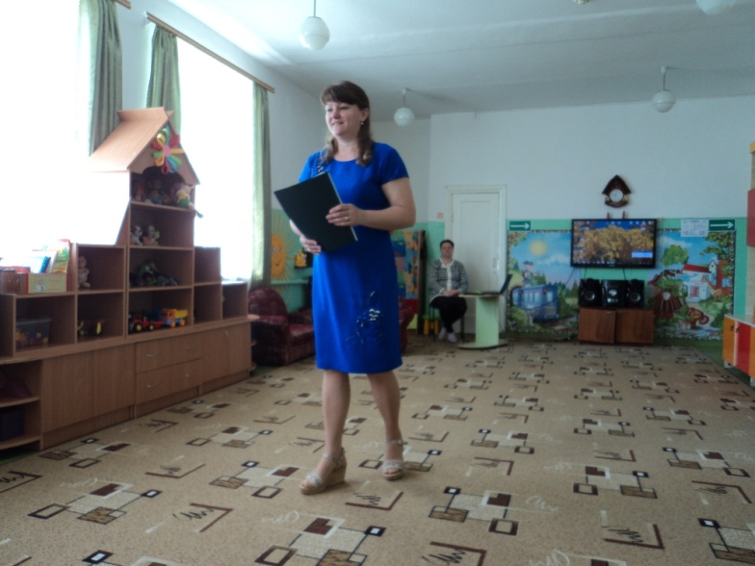
Двигательная активность является важнейшим компонентом образа жизни и поведения дошкольников. Она зависит от организации физического развития детей, от уровня их подготовленности, от условий жизни, индивидуальных особенностей организма детей. Поэтому организованная работа по развитию у детей двигательной функции в детском саду очень актуальна.
На базе МКДОУ д/с №9 «Красная шапочка» ст.Воровсколесской прошёл семинар для инструкторов по физкультуре и воспитателей дошкольных образовательных организаций Андроповского района.
Заведующий МКДОУ д/с № 9 «Красная шапочка» Сухорукова Т.Г., познакомила участников семинара с историей создания детского сада, целями и задачами, стоящими перед дошкольной организацией на учебный год, количественным составом детей и воспитателей.
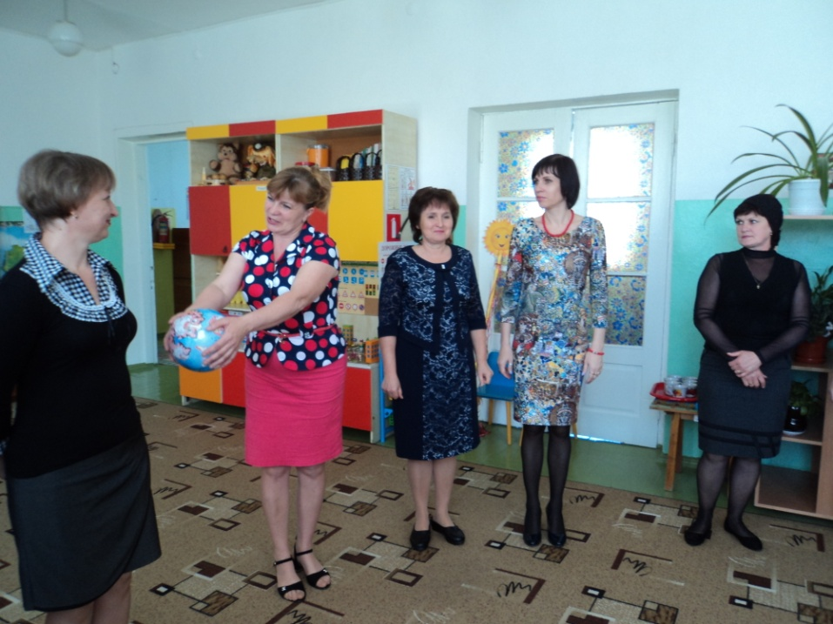
Воспитатель, Пруцкая О.В., рассказала, что в своей деятельности для обеспечения познавательной активности детей использует проектный метод, как вариант интеграции разных видов деятельности. Метод проектов использует уже несколько лет в работе с воспитанниками. Через проектную деятельность вырабатывается более устойчивое внимание, наблюдательность, способность к самооценке. Опыт работы показывает, что использование технологии проектной деятельности, как одного из интегрированного обучения дошкольников, позволяет значительно повысить познавательную активность детей.
Воспитатель провела мастер-класс «Приобщение дошкольников к здоровому образу жизни через русские народные игры», с целью систематизации представлений педагогов о русских народных играх, как о форме приобщения детей к здоровому образу жизни.
Метод проектов в работе с дошкольниками сегодня — это, достаточно оптимальный, инновационный и перспективный метод, который должен занять свое достойное место в системе дошкольного образования.

Хороводная игра «Солнышко»

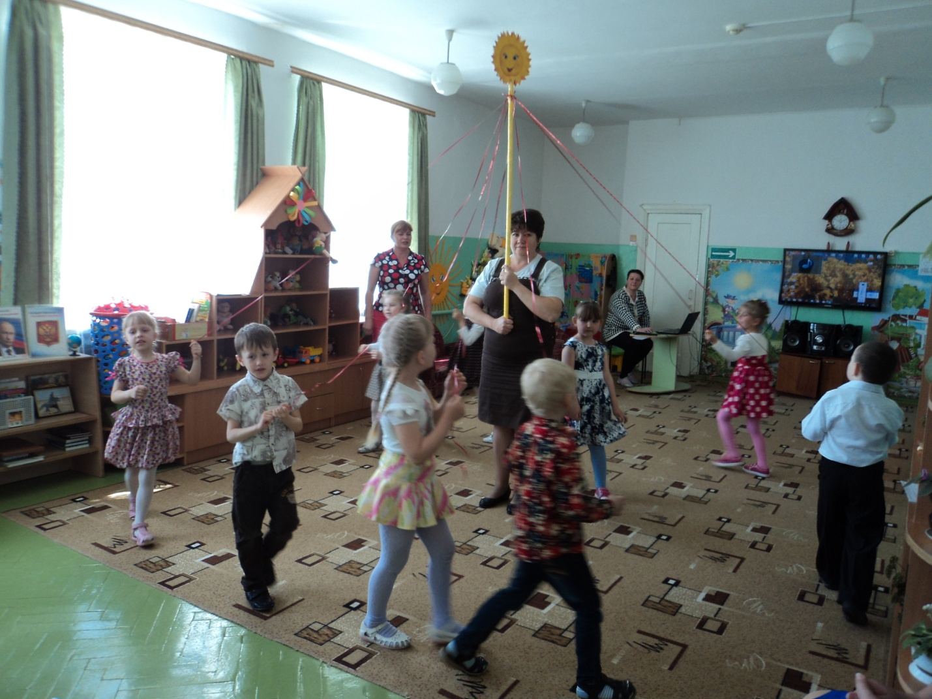

Подвижная игра «Ищи».
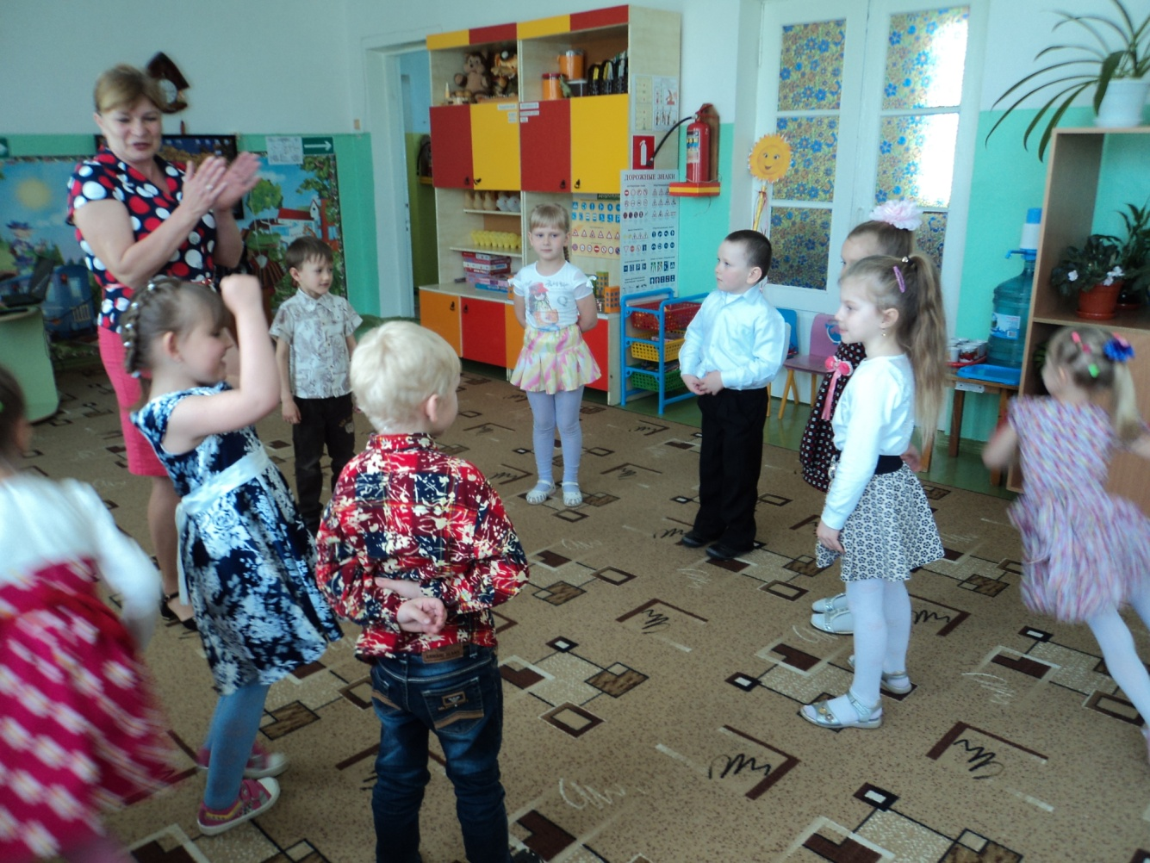
Трансляция педагогического опыта работы по проектной деятельности инструктором по физической культуре МБДОУ д/с №19 «Золотая рыбка» Охонько Е.В

Представление проекта «Эти разные мячи» инструктором по физической культуре
МКДОУ д/с №22 «Родничок» Курочкиной Н.В.
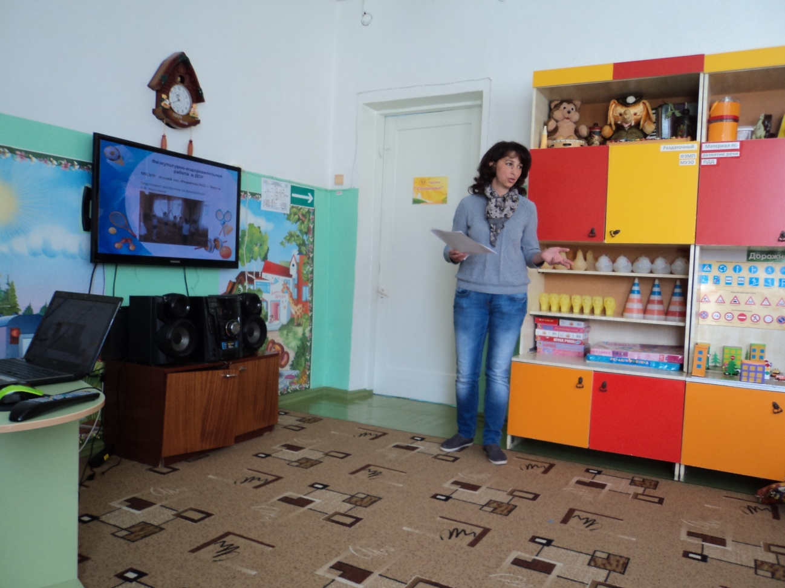

Воспитатель МБДОУ д/с №2 Ёлочка» Гаркуша О.М. представила проект для детей младшего дошкольного возраста «Мячики-здоровьесберегайчики».

